桃園市立大有國民中學一一一學年度第一學期第二次評量試卷
年 級 | 八 | 考 試  科 目 | 歷史 |  |  | 命 題  範 圍 | 第三章～第四章 | 作答時間 | 45分
班 級 |  | 姓 名 |  | 座 號 |  | 分 數

- 選擇題（1-10題每題3分，其餘2分）
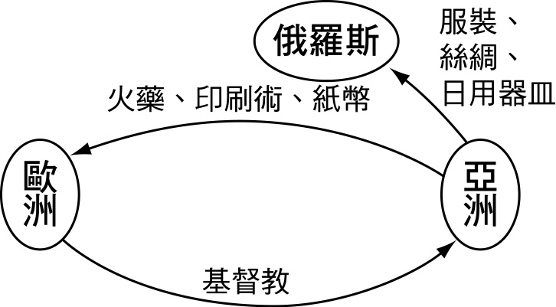
- 在歷史研討會上，講師利用附圖講解某個時期的國際互動。依據內容判斷，造成此種發展與下列哪件史事有關？

(Ａ)大唐文化圈 (Ｂ)蒙古西征 (Ｃ)匈奴入侵 (Ｄ)
絲路開通。
- 滿清以少數民族入主中原，一方面開科取士，籠絡人心。另一方面則屠殺反清勢力，消弭任何對清政權不利的因素，因此清初曾締造長達一百多年的「康雍乾盛世」。請問：上述的盛世長達國祚的二分之一，文治武功都可媲美漢唐，主要得力於下列哪一因素？ (Ａ)降將之功 (Ｂ)儒家文化之力 (Ｃ)實施高壓與懷柔並行的統治政策 (Ｄ)各地驛站的設置。
- 宋元時期對外貿易發達，穆斯林文化也隨之傳入中國。下列何者和穆斯林文化較無關聯？ (Ａ)天文曆法 (Ｂ)活字印刷術 (Ｃ)數學 (Ｄ)醫藥。
- 「這一段盛世長達一百三十多年，在平定封建諸侯的叛亂後，內部的統治愈見鞏固；對西北諸部多次用兵，將今日的蒙古、新疆、西藏納入版圖，君主的權力達於極盛。但在輝煌的表象下，有一股嚴厲的政風。政府雖然表面上大力支持學術事業，不少讀書人卻因文字觸犯忌諱慘遭迫害……。」這段文字描述的是何時的景況？ (Ａ)漢代 (Ｂ)唐代 (Ｃ)明代 (Ｄ)清代。
- 附圖為明朝官兵和某一外患作戰的畫面。判斷此外患是下列何者？
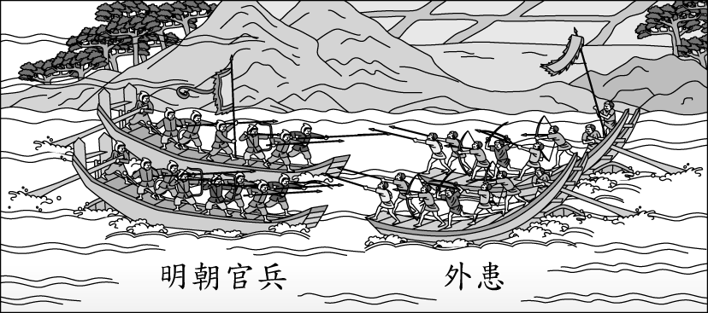
(Ａ)蒙古人 (Ｂ)倭寇 (Ｃ)流寇 (Ｄ)女真人。
- 「天下窯器（瓷器）所集，其民繁富，甲於一省。……萬杵之聲殷地，火光燭天，夜令人不能寢」故有「四時雷電鎮」之稱。請問：上文是對哪個手工業專業市鎮的描述？ (Ａ)江西景德鎮 (Ｂ)安徽徽州 (Ｃ)浙江杭州 (Ｄ)江蘇南京。
- 小倩歸納「東西方的接觸事件及其影響」，如附表所示，其中哪一項錯誤？
 | 事件 | 影響
甲 | 張騫出使西域 | 絲路建立
乙 | 怛羅斯之役 | 造紙術西傳
丙 | 蒙古西征 | 指南針西傳
丁 | 鄭和出使西洋 | 人民移居東南亞
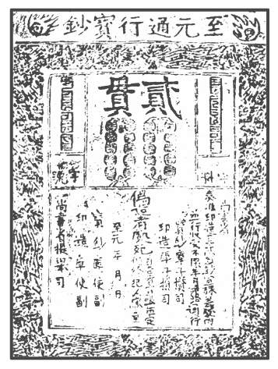
(Ａ)甲 (Ｂ)乙 (Ｃ)丙 (Ｄ)丁。
- 附圖為某一朝代發行的寶鈔，雖然具備攜帶方便的特性，但當時的政府並沒有通貨膨脹的概念，因此濫印紙鈔，最後導致嚴重的通膨，進而使人民心生不滿，加速國家覆滅。這個朝代為何？ (Ａ)唐 (Ｂ)北宋 (Ｃ)南宋 (Ｄ)元。
- 有些古氣候變遷學者認為，一個王國或朝代的興衰，其實只是氣候問題而已，舉例來說蒙古帝國的擴張，正好遇到氣候較溫暖，降水較多的氣候，又像是明末的年均溫比過往的一百年大概低了 2 ～ 3 ℃，導致連年收成欠佳導致飢荒，最後讓帝國覆滅。請問：氣候問題，正好呼應明末的哪一個問題？ (Ａ)倭寇 (Ｂ)流寇 (Ｃ)外患 (Ｄ)內政腐敗。
- (甲)15 世紀，(乙)歐洲人發現通往亞洲的新航路，(丙)他們帶著從美洲得到的白銀，(丁)大量購買中國的玉米、番薯等糧食作物。請問：上述畫線處何者錯誤？ (Ａ)甲 (Ｂ)乙 (Ｃ)丙 (Ｄ)丁。
- 下列這些國家，都曾稱霸東亞，但其稱霸的順序為何者？ (Ａ)唐→元→金→遼 (Ｂ)元→遼→唐→金 (Ｃ)唐→遼→金→元 (Ｄ)金→唐→遼→元。
- 阿泰是一個生活在元代廣州的漢人小販。請問：下列何者不可能是他的遭遇？ (Ａ)飽受種族歧視之苦，導致看到蒙古人就畏畏縮縮 (Ｂ)因為優秀的理財能力，被拔擢成為財政大臣 (Ｃ)他的祖輩可能曾經被南宋統治 (Ｄ)最後因為物價飛漲，選擇加入反抗軍。
- 中國有一句俗諺：「好男不當兵，好鐵不打釘。」從歷史發展而言，這句話可能源自於哪一個朝代的政策所使然？ (Ａ)魏晉南北朝：世族子弟皆養尊處優，軍士多由寒門充任 (Ｂ)唐朝：社會經濟繁榮，一般寧可棄文武而從商 (Ｃ)宋朝：偏重文人政治，一般家庭多不願子弟從軍 (Ｄ)元朝：漢人民族意識強烈，不願與異族政權合作。
- 附圖為北宋時的某項決策，最後導致何種結果？
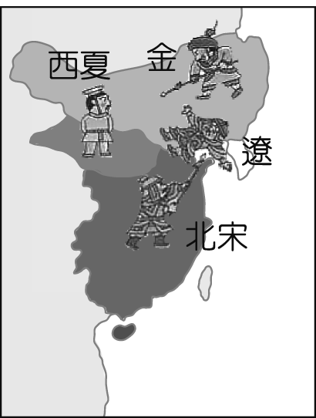
(Ａ)蒙古崛起 (Ｂ)遼國南侵 (Ｃ)北宋壯大 (Ｄ)
金國壯大。
- 歷史老師介紹一位歷史人物，要同學找相關資料如下。請問：根據三段資料，文中敘述的應是哪一位歷史人物？
資料一：是南宋初期的名將，出身貧困農戶，但精於騎射，愛讀兵書。由於他治軍賞罰分明，軍紀嚴整，軍隊戰鬥力強，連金軍也感嘆「撼山易，撼岳家軍難」。
資料二：他曾說：「只要文臣不愛錢，武臣不惜死，天下就能太平！」南宋初期，曾率軍數次大敗金軍。
資料三：他堅持北伐，卻受人誣陷意圖謀反，在一天內先後收到朝廷十二道金牌要求撤兵，只好班師回朝，最後被判處死刑，死時年僅 39 歲。
(Ａ)岳飛 (Ｂ)趙匡胤 (Ｃ)鐵木真 (Ｄ)忽必烈。
- 附圖為榜葛剌國進貢麒麟（長頸鹿）被記錄下來的畫作，鄭和下西洋後有許多東南亞的國家前來中國進行朝貢。榜葛剌國與明帝國的關係為何？
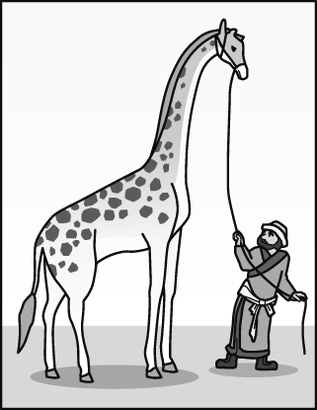
(Ａ)敵軍對峙關係 (Ｂ)盟約兄弟關係 (Ｃ)天朝與藩
屬關係 (Ｄ)競爭對手關係。
- 瓜集在圖書館找到一本中國古代學者的翻譯作品，上面一段寫著：「幾何原本者，度數之宗，所以窮方圓平直之情，盡規矩準繩之用也。」根據上述判斷，該作品的作者應為下列何者？(A)李自成 (B)徐光啟 (C)畢昇 (D)朱熹。
- 文英讀完「宋太祖」、「宋真宗」、「鐵木真」、「元世祖」的傳記，特將這四個人物事蹟列表如下。請問：哪一項內容必須修正？
項目 | 君王 | 事蹟
甲 | 宋太祖 | 北宋的開國君王
乙 | 宋真宗 | 率軍親征遼
丙 | 鐵木真 | 統一蒙古→建立蒙古國
丁 | 忽必烈 | 被推戴為「成吉思汗」
(Ａ)甲 (Ｂ)乙 (Ｃ)丙 (Ｄ)丁。
- 小依在瀏覽網站時，偶然看見一首中國古代詩歌，部分內容如附圖所示。該網站說明其詩句節錄自〈惠宗悲歌〉，是中國某朝代的末代君主在首都失陷後，為歌詠過往榮景而作。小依希望了解這首悲歌的創作背景，因而詢問歷史老師。根據詩句內容判斷，歷史老師最可能回答下列何者？
(Ａ)女真人建立金國，後消滅遼國 (Ｂ)蒙古人建蒙古帝國，消滅金國 (Ｃ)蒙古人定都大都，後征服宋國 (Ｄ)中國各地起兵，結束蒙古統治
- 市舶司是中國在唐、宋、元及明初在各海港設立的機構，其性質屬於下列何者？(Ａ)商人的郊商組織 (Ｂ)政府經營的造船廠 (Ｃ)管理對外貿易的海關 (Ｄ)商人的金融組織。
- 明代最後一位帝王──明思宗，其實是一位「有志難伸」、「出生未捷身先死」的悲慘皇帝，他最後的結局是自縊殉國，其故事讀來令人唏噓。關於明朝的滅亡，除了參考此位皇帝的傳記之外，下列何者也值得我們參考？ (Ａ)張騫、玄奘 (Ｂ)文成公主、畢昇 (Ｃ)李自成、吳三桂 (Ｄ)秦始皇、岳飛。
- 清代的統治者為強調君權，曾採用□□□打壓讀書人。像是查嗣庭案，他被指出所著的《維止錄》裡有大量貶斥皇帝的言論，並且「維止」二字也暗喻砍雍正皇帝的頭，最後因此下獄被殺。請問：□□□指的是何種手段？ (Ａ)舉行科舉 (Ｂ) 文字獄編造罪名 (Ｃ) 薙髮留辮 (Ｄ)籠絡士人。
- 宋真宗之後，北宋與遼維持一百多年的和平，是因為下列何者？ (Ａ)北宋依盟約支付歲幣給遼國 (Ｂ)北宋打仗屢戰屢勝 (Ｃ)宋真宗獲得「天可汗」稱號 (Ｄ)北宋與遼建立藩屬關係。
- 日本友人到臺北，大多喜歡到「士林夜市」品嘗美味的臺灣小吃。在中國歷史上，夜市的興起與下列何者最有關係？ (Ａ)市舶司的設立 (Ｂ)驛站的設置 (Ｃ)商業的繁盛 (Ｄ)科技的進步。
- 元代的社會階層，如依種族而分，契丹人和女真人皆屬於哪一階層？ (Ａ)蒙古人 (Ｂ)色目人 (Ｃ)漢人 (Ｄ)南人。
- 蒙古三次西征，創造橫跨歐、亞的大帝國，也因為帝國統一，所以造成伊斯蘭教得以在帝國境內自由傳播、擴張，文化得以東西交流，中國技術西傳。請問：以下哪個地方在此次的交流中受到的影響較小？ (Ａ)中亞 (Ｂ)東歐 (Ｃ)西亞 (Ｄ)北非。

- 「中國風」在藝術史上指的是 17、18 世紀時風行全歐洲的國際時尚。喝茶要用青花瓷的杯子，壁紙要用大紅色的才顯得有東洋風情。請問：除了商人源源不絕地將東洋風的物品銷售到歐洲之外，哪些人對於掀起中國風熱潮也有著莫大貢獻？ (Ａ)當時的遊記作家 (Ｂ)廣告推銷商 (Ｃ)曾到亞洲的軍人 (Ｄ)教會派出的傳教士。
- 1633 ～ 1854 日本實施鎖國，由於當時□□在出島有常駐醫生，一些日本政府高官往往在當地缺乏醫生時向出島常駐醫生求助。有時候日本醫生無法解決的疾病也會尋求出島上的醫生一起思考有無解決之道。請問：文中□□應該是何國？ (Ａ)美國 (Ｂ)英國 (Ｃ)荷蘭 (Ｄ)葡萄牙。
- 楊振寧是美籍華裔的第一位諾貝爾獎得主（物理學），他曾來臺演講，指出：「西元 1600 年到 1900 年，中國抗拒引入西方科學。」、「西元 1607 年《幾何原本》在中國只譯出前六卷，到西元 1857 年才譯出後九卷，前後相隔 250 年之間，歐洲不但誕生了近代科學，也徹底改變了生產方式。」請問：造成中國與西方的文化交流中斷，是因哪位君王驅逐傳教士離華所造成？ (Ａ)康熙皇帝 (Ｂ)雍正皇帝 (Ｃ)乾隆皇帝 (Ｄ)明太祖。
- 某影視公司的古裝劇劇組為了拍攝宋代泉州港的鏡頭需要布置攝影場地。請問：作為該劇組的歷史顧問，你應該提議呈現下列哪些情境才符合歷史事實？甲、此處設有市舶司管理商務；乙、交易媒介可使用銅錢與白銀；丙、商人可穿著舒適的棉布；丁、商人上岸後可至夜市遊憩 (Ａ)甲乙丙 (Ｂ)甲丙丁 (Ｃ)乙丙丁 (Ｄ)甲乙丁。
二、題組（每題2分）
【題組】閱讀下列圖文，回答問題：
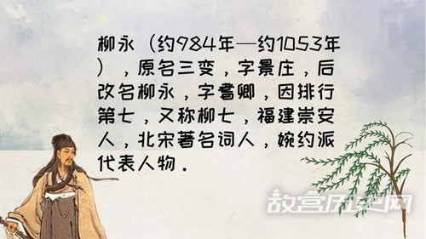
柳永為中國著名詞人，其作品流傳甚廣，諸如金句「衣帶漸寬終不悔，為伊消得人憔悴。」就是出自其手。相傳「凡有井水飲處，即能歌柳詞」。其另一作品：「東南形勝，三吳都會，錢塘自古繁華。煙柳畫橋，風簾翠幕……」乃描述杭州的風光景色。柳永所處的朝代其首都原為汴京（今開封），後因「甲事件」，遷都臨安（今杭州），重建政權，偏安於南方。

- 文中的甲事件，為下列何者？ (Ａ)市舶司設立 (Ｂ)蒙古西征 (Ｃ)澶淵之盟 (Ｄ)靖康之禍。
- 上述作品所描述的地點，應為哪一個朝代的首都遷移？ (Ａ)漢朝 (Ｂ)明朝 (Ｃ)宋朝 (Ｄ)元朝。
- 柳永所代表的朝代，有下列哪一種明顯的特色或風格？(Ａ)外患頻繁侵擾 (Ｂ)馬背上治國 (Ｃ)兼容並蓄 (Ｄ)天朝稱霸。

【題組】達哥忿恨不平的說：「那些政府官員都被韃子把持，財政都是那些眼睛奇怪顏色的外國人，我們這些生在珠江流域的漢人難道活該被欺負？這次一定要鬧翻他！」請問：

- 達哥生活的時代大約是何時？ (Ａ)燕雲十六州成為遼國領土後 (Ｂ)聯金滅遼後 (Ｃ)蒙古滅西夏後 (Ｄ)忽必烈滅南宋後。
- 依照當時的情況，達哥應該被統治者歸於下列哪一階層？ (Ａ)南人 (Ｂ)漢人 (Ｃ)蒙古人 (Ｄ)色目人。
- 下列哪一因素，最不可能是達哥想要起來推翻政權的理由？(Ａ)混亂的財政與經濟 (Ｂ)異族統治下的不公平 (Ｃ)衰弱的國防與武力 (Ｄ)皇室繼位紛爭不斷，導致國家不安。
.
【題組】閱讀以下兩篇短文，回答問題：
短文一：
明太祖出身民間，了解民生疾苦。太祖死後，其孫惠帝即位，有鑑於諸王的勢力太大，威脅中央，因此進行「削藩」。太祖四子燕王朱棣不滿，起兵反抗，攻陷南京，惠帝失蹤，燕王自立為帝，史稱「靖難之變」。即位後國勢強盛，多次指派船隊出航，遠及非洲，據說就與尋找失蹤的惠帝有關。
短文二：
靖難之變中有一處歷史細節，當南京城破後，作爲文官集團代表的方孝孺質問燕王（即朱棣）:「惠帝何在？」答:「彼自焚而死。」方再問:「何不立其之子繼位？朱棣曰:「國賴年長之君。」方說:「何不立其弟？」朱棣怒曰:「此朕家事。」至此，皇帝已理屈詞窮，後竟將方孝孺處以誅十族之極刑。
- 從短文一、短文二的線索判斷，燕王朱棣，應是明朝的哪一位皇帝？(Ａ)明太祖 (Ｂ)明惠帝 (Ｃ)明成祖 (Ｄ)明思宗。
- 若將短文中提到的「靖難之變」與「靖康之禍」兩相比較，下列敘述何者正確？(Ａ)兩者均與外患入侵有關 (Ｂ)兩者均與血緣之亂有關 (Ｃ)前者為血緣之亂，後者為外患之禍 (Ｄ)前者為外患之禍，後者為血緣之亂。
- 朱棣一怒之下就直接將文官代表方孝孺處死，並禍及家人，也顯現出在明朝擔任官職的驚心處境。這位秉持儒家倫理道德的大學者─方孝孺，應該與下列何人的思想最為相近？(Ａ)商鞅 (Ｂ)玄奘 (Ｃ)鄭和 (Ｄ)朱熹。
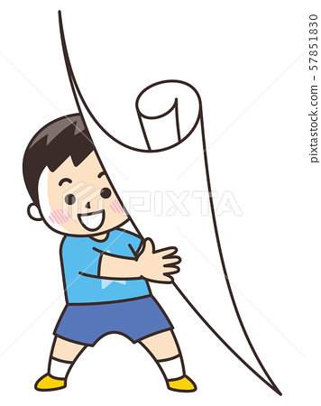

背面尚有題目，請翻頁

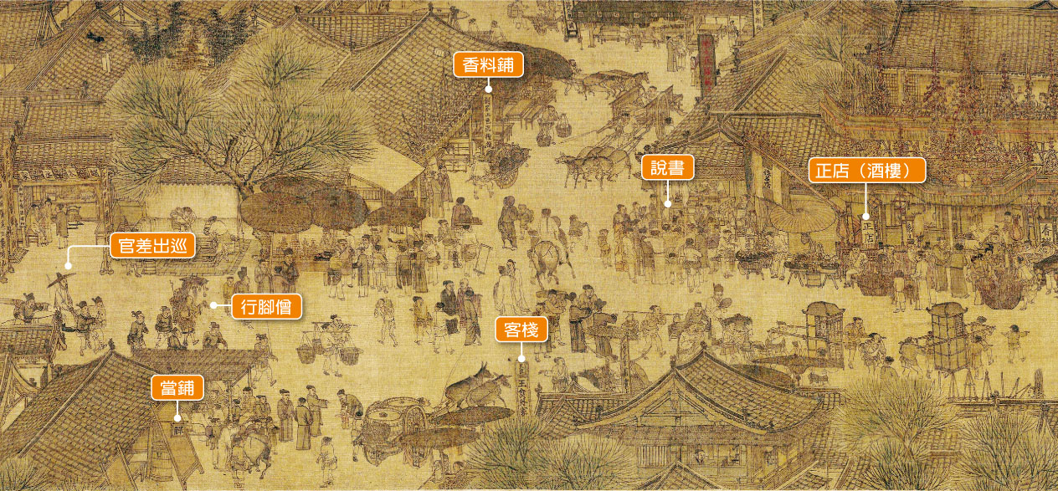
【題組】北宋風俗畫鉅作─〈清明上河圖〉，描繪北宋都城汴河兩岸的繁榮景象，寫實的表現手法和傳奇性的流傳過程，不僅凝聚鑑賞者和收藏家的目光，亦是藝術史學者關注與研究的課題。歷代畫家又從不同的視角及風俗軌跡，或仿效或複製，留存至今者難以估計，反映出〈清明上河圖〉的影響力。觀察下列兩張圖(上圖:原圖)(下圖:台南改編版)，並回答問題：
清明上河圖（原版）
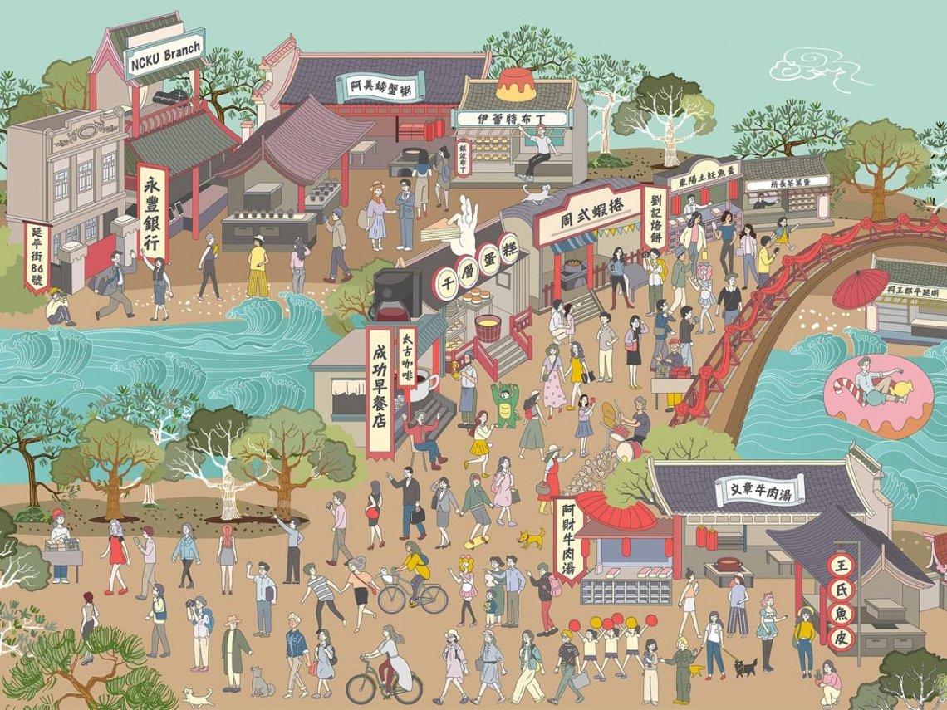
清明上河圖（台南改編版）

- 北宋鉅作─〈清明上河圖〉歷代以來有無數的畫家仿作向其致敬，請問原作者是下列何人？(Ａ)張擇端 (Ｂ)蔡倫 (Ｃ)畢昇 (Ｄ)鄭和。
- 原版〈清明上河圖〉內所繪的人物成千上百，間接反映了宋朝人口的成長。下列何物的發明或引進，與此項史實最有關？(Ａ)蓬萊米 (Ｂ)早熟稻 (Ｃ)番薯 (Ｄ)玉米。
- 下列何者對原版〈清明上河圖〉作品與時代背景的描述，不符合實際的情況？(Ａ)展現出坊市合一，熱鬧的城市生活 (Ｂ)圖中正店代表生意興隆的酒樓 (Ｃ)各式各樣的商店林立 (Ｄ)此等繁華情形僅會出現在太陽下山之前。
- 在台南改編版的版本內，也出現了玲瑯滿目的商店，觀察其中早餐店醒目招牌：根據歷史判斷，這商店的命名，最有可能是紀念下列哪一位歷史人物？(Ａ)鄭芝龍 (Ｂ)鄭成功 (Ｃ)鄭經 (Ｄ)鄭和。
- 承上題選項A人物─鄭芝龍，以經營貿易崛起，稱霸海上。其亦商亦盜的兩種身分，也讓官方頭痛不已。下列何者對其身分的描述，最為適當？(Ａ)海商 (Ｂ)流寇 (Ｃ)官商 (Ｄ)浪人。
- 承上44題，政府為了抑制此股海上反叛勢力，採用了下列哪一手段來防堵？(Ａ)鎖國 (Ｂ)禁教 (Ｃ)海禁 (Ｄ)遷界。

